吉林艺术学院拟录取2025级研究生《录取通知书》
邮寄信息和住宿需求统计表填写流程

（以下操作请在电脑端进行）

1.进入吉林艺术学院研究生处官网http://yjs.jlart.edu.cn/，
下拉页面，左侧点击“就业入口”—“学生登录”
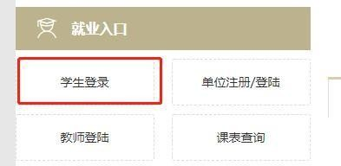
2.进入学生登录界面，输入帐号（考生身份证号），密码（考生身份证号
后6位），进入学生后台。
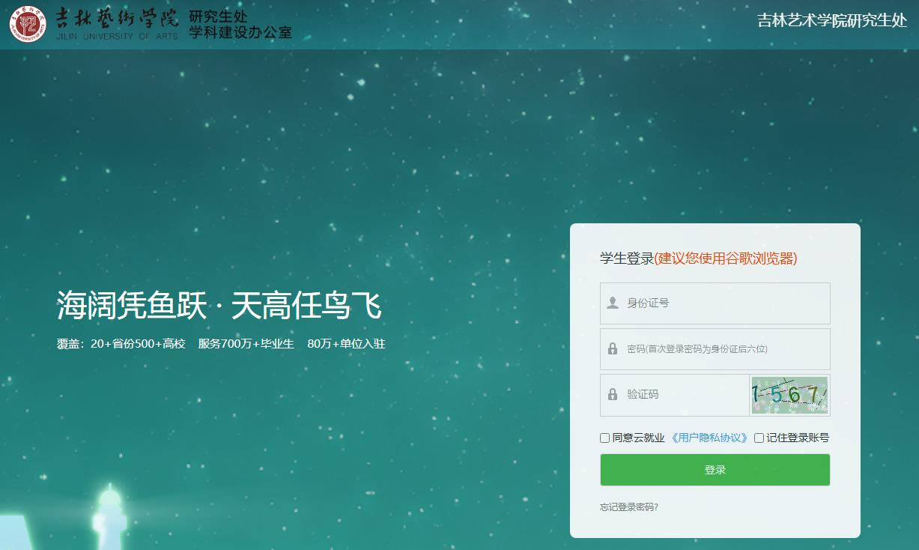

3.点击“生源信息”，查看学号和身份证号码，记住系统中的学号。
（Y25……)

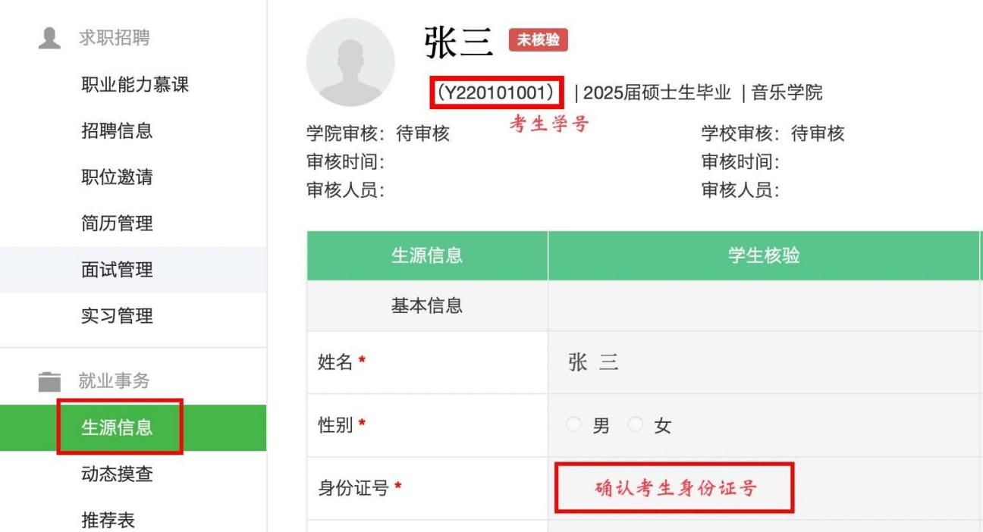

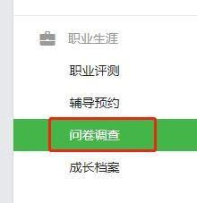
4.点击“问卷调查”——“吉林艺术学院 2025 级研究生《录取通知书》邮寄信息和住宿需求统计”，进行问卷填写。

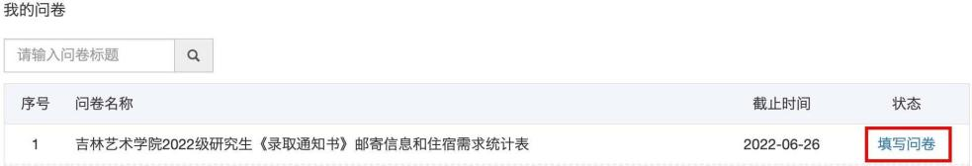

5.填写之后点击提交即可。

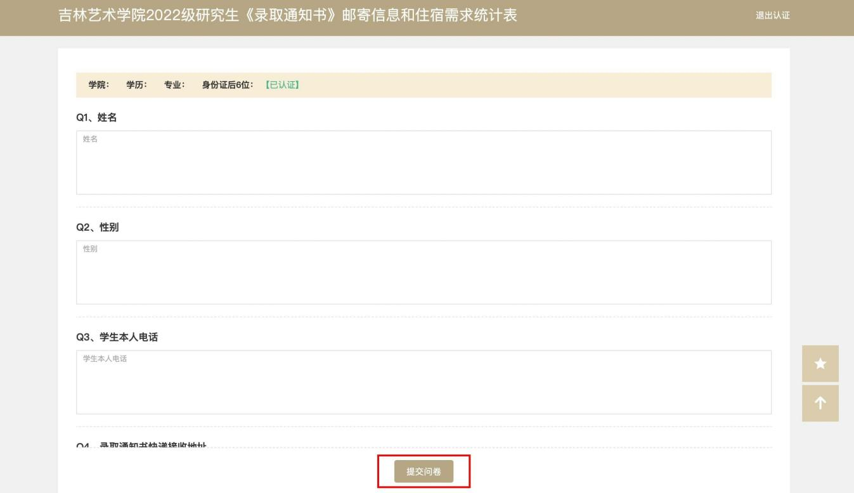

6.此系统开放时间为 2025年6月17日-6月22日 24:00，逾期将不能填报。
自取通知书的学生需在调查问卷填写自取，按通知时间到指定地点凭本人身份证领取。
自取时间：2025年6月27日，上午8:30-11:30，下午13:30-16:30。
自取地址：长春市自由大路695号吉林艺术学院自由校区，舞蹈学院二楼211研究生招生就业办公室领取。
其他学生通知书预计2025年6月26日邮寄。

吉林艺术学院研究生招生办
2025年6月17日

